

ИШИТР ОИТ

09.03.01 «Информатика и вычислительная техника»

ОТЧЁТ

по Лабораторной работе № 7

**Простейшая анимация**

дисциплина:

**Компьютерная графика**

|  |  |  |  |  |  |
| --- | --- | --- | --- | --- | --- |
| **Исполнитель:** |  | | | | |
| студент группы 8В14 | | | В.О.Маслюк |  | 25.09.2023 |
|  |  |  |  |  | Дата сдачи |
| **Руководитель:** |  | | | | |
| к.т.н. доцент ОИТ ИШИТР А.Ю.Демин | | | | | |
|  |  |  |  |  |  |

Томск – 2023

**Цель работы**: изучить возможности Visual Studio по создание простейшей анимации. Написать и отладить программу, выводящую на экран анимационное изображение.

**Задание:**

Изучите с помощью справки MSDN методы и свойства классов Graphics, Color, Pen и SolidBrush. Создайте собственное приложение для анимации в соответствии с индивидуальным заданием.

Вариант 9. Создайте программу, показывающую движение окружности по трисектрисе Каталана (Кубика Чирнгауза).

**Ход работы:**

Чирнхаузена кубическая, или Кубика Чирнхауза - это плоская кривая

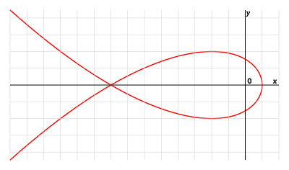

В полярных координат определяется как:

x = a(1 – 3t2),

y = at(3 - t2),

где t = tg(φ/3)

**Текст программы:**

using System;

using System.Collections.Generic;

using System.ComponentModel;

using System.Data;

using System.Drawing;

using System.Linq;

using System.Text;

using System.Threading.Tasks;

using System.Windows.Forms;

namespace lab7

{

public partial class Form1 : Form

{

private int x1, y1, x2, y2;

private double a, t, fi;

private SolidBrush BLACK_BRUSH = new SolidBrush(Color.Black);

public Form1()

{

InitializeComponent();

}

private void Form1_Paint(object sender, PaintEventArgs e)

{

Graphics g = e.Graphics;

g.FillEllipse(BLACK_BRUSH, x2, y2, 20, 20);

}

private void Form1_Load(object sender, EventArgs e)

{

x1 = ClientSize.Width / 2 +200;

y1 = ClientSize.Height / 2;

a = 25;

fi = -3.8;

t = Math.Tan(fi / 3);

x2 = x1 + (int)(a * (1 - 3 * t * t));

y2 = y1 - (int)(a * t * (3 - t * t));

}

private void timer1_Tick_1(object sender, EventArgs e)

{

fi += 0.03;

t = Math.Tan(fi / 3);

x2 = x1 + (int)(a * (1 - 3 * t * t));

y2 = y1 - (int)(a * t * (3 - t * t));

if(fi > 3.8)

{

fi = -3.8;

}

Invalidate();

}

private void button1_Click(object sender, EventArgs e)

{

timer1.Interval = 5;

timer1.Enabled = true;

}

}

}

**Вывод:** в ходе лабораторной работы изучили возможности Visual Studio по создание простейшей анимации. Написали и отладили программу, выводящую на экран анимационное изображение.